Les Randonneurs Modéniens
Les Randonneurs Modéniens
N° fédéral : 4859
Date de création : 1987
Nombre de licenciés : 46 dont 10 femmes
Bureau 2017
Président : Pierre-Yves Noël
Secrétaire : Annick Leroux
Trésorier : Christian Drobecq
Courriel : randonneurs.modeniens@gmail.com
Un site : www.randonneursmodeniens.fr
Un téléphone : 02 47 56 43 93

1987 - 2017

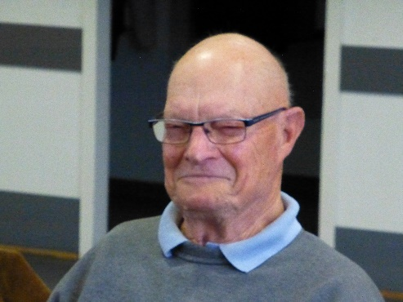
30 ans, de pédalage ici et là, 30 ans d’amitié, 30 ans d’organisations, de participations aux randonnées. Que de kilomètres parcourus ! Que d’amis rencontrés au gré des randonnées, des semaines fédérales, des voyages à vélo ! Seuls deux cyclos de la première heure restent parmi les licenciés, et lors de l’Assemblée Générale 2017, notre ami Guy Triay a fait part de son souhait de stopper sa vie de licencié, il vient de fêter son 86ème anniversaire, il continuera bien sûr à pédaler, mais à son rythme et sur des distances qu’il jugera « raisonnable ». Donc, Michel Ruellan aura la lourde charge d’être le « dernier des premiers ». Notre effectif a connu des fluctuations, 10 en 1987 pour passer à 61 en 2004, et 46 licenciés en 2017, à ce jour, nous avons inscrits 156 personnes sous les couleurs du club ! Certains n’ont fait qu’un bref passage parmi nous, d’autres sont partis pour diverses raisons, déménagement, manque de temps, maladie et aussi décès, mais toujours un petit renouvèlement (pas assez à notre goût) Et pourtant que de familles à vélo le samedi ou le dimanche ! Mais ces dernières préfèrent l’individualisme aux règles d’une vie en société !
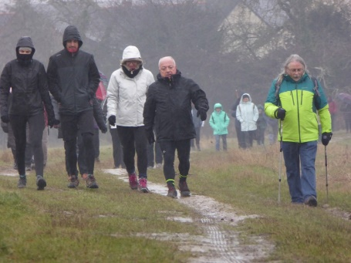
Mais fi de la nostalgie, nous avons fêté le 30ème anniversaire de notre club, à plusieurs reprises :
Déjà en février, avec notre Randonnée de la Saint-Valentin qui a connu une participation très honnête : 683 au total (510 marcheurs et 173 vététistes), nous sommes évidemment loin des 1400 personnes comptés en 2008 ! Mais après avoir passé quelques années avec une météo plus que favorable, nous connaissons actuellement des temps maussades, voire franchement mauvais !

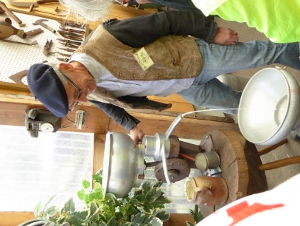
Fin avril notre équipe de bénévoles étant bien rodée, nous mettions le grand braquet sur le challenge du centre, avec notre « Randonnée entre Loire et Loir » 2 jours de « réception ». Le samedi, un poste pour l’accueil des cyclos de la concentration Jeffredo était ouvert, et pas moins de 82 personnes étaient inscrites pour la cyclo-découverte. Accompagnées par les membres du club (guides et serre-fils) elles ont pu découvrir les secrets de la fabrication du beurre, et ensuite admirer tous les trésors cachés dans le musée des « outils et objets d’hier » de Rouziers-de-Touraine. Vers 19 h, après avoir partagé le verre de l’amitié, accompagné de petits amuse-bouche maison, les Randonneurs Modéniens ont, tout en faisant le service, dîné avec leurs invités
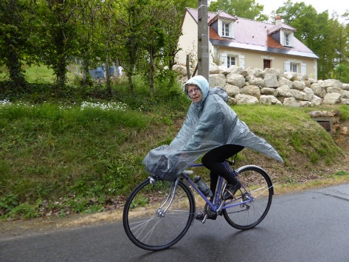
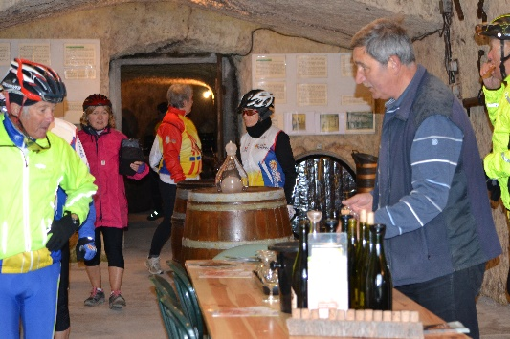
Le dimanche matin, les cyclos étaient accueillis avec un « p’tit déj » maison, de quoi bien démarrer la journée, et heureusement car vers 9 h la pluie s’est invitée…. Les adeptes de la route se retrouvaient après quelques km à la « station-service optimiste » chez la famille Cathelineau, à Chançay, un copieux ravitaillement, une dégustation, et la visite des caves et du musée de la vigne.
Selon la résistance à la pluie, et l’envie des participants, certains sont repassés plusieurs fois au « contrôle » les parcours « en boucles » ramenaient les cyclos pour un deuxième ou troisième en-cas.
Dans le même temps, les vététistes pédalaient en direction de Nouzilly, un accueil les attendait à la Pierrerie, comme pour les cyclos ils ont pu faire deux passages en fonction des circuits choisis.
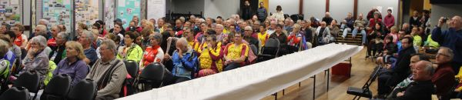
Au retour, nombreux sont ceux qui ont dégusté la paëlla. L’après-midi, seuls une quinzaine de cyclo reprenaient la route pour la cyclo-découverte : l’atelier d’une artiste peintre tourangelle Nati Poulin.
Un grand nombre de participants nous a fait la gentillesse de rester pour la cérémonie de clôture.
Une superbe journée, avec le soleil dans les cœurs à défaut d’être dehors ! 411 cyclos, 70 vététistes et 109 personnes pointant à la concentration Louis Jeffrédo, une dizaine d’accompagnateur faisant la visite commentée de Monnaie, de quoi satisfaire les bénévoles que nous sommes.

Mais les Randonneurs Modéniens avaient-ils été trop sollicités ? Oui à en croire le peu de participation aux randonnées du challenge départemental… Cependant en mai Michel Ruellan, profitant d’un voyage dans le midi a effectué une randonnée permanente « l’étoile des Alpes » et en juin, nous avons passé trois jours dans le Maine et Loire, à Saint-Laurent-de-la-plaine, dans un gîte agréable « le Moulin Rochard » nous étions 31 y compris les conjoints. De bons moments de détente et convivialité, avec en point d’orgue la visite de l’exceptionnel « musée des métiers anciens ».
N’oublions pas la participation à un séjour FFCT en Thaïlande, en janvier, de Geneviève et Pierre Favereau. de 12 R.M. à la semaine fédérale de Mortagne-au-Perche (des cyclos revenus enchantés par l’organisation et les circuits).

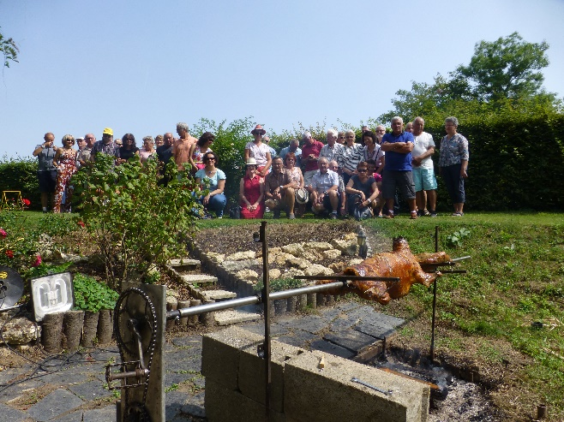
Et pour fêter les 30 ans du club, quoi de mieux que de se retrouver, en famille, autour d’un feu de bois et de partager « le méchoui » ? Nous étions une soixantaine fin août pour souffler les bougies. Encore un excellent moment.

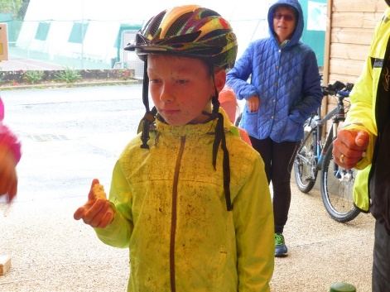

En septembre nous avons organisé deux petites randonnées pédestres, et VTT, en faveur du téléthon, et là encore……. la pluie était au rendez-vous. Mais quand même c’était mieux que l’an passé au mois de décembre au niveau participation, cela a permis de doubler la somme remise à l’AFM téléthon.
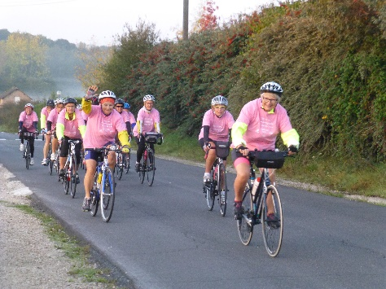

Ultime sortie pour les filles, Suzanne et Chantal ont participé à la randonnée « Au fil du Loir » pour une première elles étaient enchantées et prêtes à recommencer.

Le 12 novembre la saison se clôturait avec notre « Assemblée Générale » si le quorum était rapidement atteint (41 membres présents ou représentés sur 46), la déception venait du manque d’implication des licenciés dans le bureau. S’ils sont prêts à œuvrer lors de nos manifestations, les Randonneurs Modéniens ne veulent pas s’impliquer dans le « courant » quel dommage… Notre président est reparti pour un an, mais après……. Enfin gardons espoir !
Une date à retenir : 11 février 2018
RANDONNÉ DE LA SAINT-VALENTIN
Marche et VTT

Nota : contrairement à mes propos au début de cet article, notre ami Guy Triay a décidé de renouveler sa licence pour 2018 !

